工业粉尘治理工程设计方案
（增碳剂生产车间煤粉粉尘治理·）

编制单位：江苏福拓环保设备有限公司
编制日期：2025年10月

说明：本方案为脱敏通用技术版本。企业主体信息、项目编号、厂区地址、联系方式及商务报价数据均已按脱敏要求移除；技术参数、工艺路线与治理逻辑保留行业通用口径，可用于方案报审、技术交底、投标演示与行业学习复用。

目 录

1 项目概况：治理背景、工程范围与达标目标 1
1.1 项目背景与治理必要性：煤粉粉尘治理的合规与安全价值 1
1.2 工程范围与处理规模：成套治理设施与总处理能力 1
1.3 治理目标与主要指标：严于国家标准的达标承诺 2
2 治理依据与执行标准：现行标准体系与设计原则 2
2.1 设计原则：经济适用与安全稳定并重 2
2.2 执行标准与规范：现行有效的设计验收依据 3
2.3 主要技术指标：全系统性能达标基线 4
3 废气污染源现状分析：产尘环节、粉尘特性与治理必要性 4
3.1 生产工艺与产尘环节：尘源识别与污染特征 4
3.2 粉尘特性与危害分析：煤尘可燃性与职业健康风险 5
3.3 现有治理状况与问题：无组织扩散与捕集难点 5
3.4 产尘点分布与系统划分：就近集中、分区独立 5
4 治理工艺选型及原理：袋式除尘路线的论证与确定 6
4.1 常用除尘工艺对比：五类工艺的适应性论证 6
4.2 工艺选型结论：长袋低压脉冲布袋除尘＋高效捕集 6
4.3 粉尘捕集技术：副翼式吸风罩的原理与特点 7
4.4 净化设备原理：长袋低压脉冲布袋除尘器工作机制 8
4.5 关键参数确定：过滤风速、滤料与清灰压力 9
5 全流程工艺流程说明：气路、灰路与清灰系统的协同运行 9
5.1 工艺流程总述：捕集—输送—净化—排放闭环 9
5.2 各环节设计说明：从尘源捕集到达标排放 10
5.3 风量平衡与系统划分：阻力平衡与节能运行 11
5.4 防爆设计要点：可燃煤尘的全程防爆措施 12
6 核心设备参数及配置清单：成套设备技术规格 12
6.1 长袋低压脉冲布袋除尘器技术参数 12
6.2 离心通风机技术参数 13
6.3 全系统配套设备配置清单 13
6.4 设备选型与参数校核：关键参数自洽性验证 14
7 施工组织与安装方案：标准化施工与落地保障 14
7.1 施工总体部署：组织架构与工期排布 14
7.2 主要施工工序：基础、设备、管道、电气的标准化作业 15
7.3 安装技术规范：设备找正、管线与防爆安装要求 15
7.4 施工安全与质量保证：过程控制与验收要点 15
7.5 施工重难点及对策：交叉作业与大件吊装管理 16
8 设备调试方案：单机到系统的阶梯调试 16
8.1 调试准备：条件确认与方案交底 16
8.2 单机调试：风机、清灰与电控系统逐项验证 16
8.3 系统联动调试：风量平衡与性能考核 17
8.4 调试验收指标：以数据判定系统合格 17
9 运维管理方案：长期稳定运行的制度保障 18
9.1 运行管理制度：岗位责任与操作规程 18
9.2 日常巡检要点：关键参数与异常识别 18
9.3 维护保养计划：周期性保养与滤袋管理 18
9.4 备品备件管理：关键易损件储备 18
9.5 常见故障与处理：快速定位与处置 19
9.6 监测与台账管理：排放自测与记录存档 19
10 安全保障措施：防爆、电气、防雷与职业健康 19
10.1 粉尘防爆安全：可燃煤尘的防爆体系 19
10.2 电气安全：防爆电气与用电管理 20
10.3 防雷与接地：烟囱防雷与防静电接地 20
10.4 职业健康防护：岗位粉尘控制与健康监护 20
10.5 安全设施配置：检修平台与警示标识 20
11 项目验收方案：全过程验收与合规取证 21
11.1 验收依据：批复、标准与合同技术协议 21
11.2 验收程序：分项至竣工环保验收的递进 21
11.3 检测项目与限值：有组织、无组织与职业卫生指标 21
11.4 验收资料清单：完整可追溯的报审文件 21
11.5 第三方检测要求：CMA机构与规范采样 22
12 合规性说明：排放、职业卫生与安全多维度合规 22
12.1 大气污染物排放合规 22
12.2 职业卫生合规 22
12.3 粉尘防爆与安全合规 22
12.4 环评批复与竣工环保验收衔接 23
12.5 合规风险提示与应对 23
13 项目重难点及解决方案：关键风险与应对策略 23
13.1 大空间车间粉尘捕集难题：副翼式吸风罩与气流组织 23
13.2 煤尘防爆安全难题：全过程防爆设计 23
13.3 多尘源阻力平衡与节能难题：分区控制与变频调节 24
13.4 施工与生产交叉难题：分区分段与窗口施工 24
13.5 长期稳定运行难题：低压脉冲与规范运维 24
附录A 行业核心工艺优势总结：长袋低压脉冲袋式除尘技术的工程价值 25
附录B 工程高频问题解决方案：除尘系统建设与运行实战对策 26
附录C 行业标准FAQ问答板块：工业粉尘治理常见问题解答 27

1 项目概况：治理背景、工程范围与达标目标

1.1 项目背景与治理必要性：煤粉粉尘治理的合规与安全价值
本项目针对某增碳剂生产企业的煤粉粉尘污染开展系统性治理。企业以优质无烟煤和石油焦为主要原材料生产增碳剂，该类产品可增加钢液碳含量与氧含量、改善其刚性与韧性，提高钢液的形核能力和钢坯的内在质量，是生产优质钢材和铸件必不可少的辅助添加剂。
煤粉粉尘治理是环保合规、职业健康与安全生产的刚性要求。在原料储存、装载、转运、筛分与输送等环节，掺杂于颗粒煤中的细小颗粒物易漂浮于车间空气中并无规则扩散，由此带来四方面风险：一是颗粒物无组织排放与有组织排放超标风险，直接涉及大气污染物排放标准合规性；二是岗位粉尘浓度升高，长期接触可诱发尘肺病等职业疾病，涉及职业健康监护责任；三是煤粉属于可燃性粉尘，存在粉尘爆炸与自燃的安全隐患；四是粉尘沉降造成设备磨损、电气元件积灰与作业环境恶化，影响产品质量和生产效率。
实施本治理工程的直接价值在于：通过“尘源捕集—管道输送—高效净化—达标排放”的成套治理设施，将粉尘治理贯穿生产全过程，实现排放达标、职业健康达标与粉尘防爆安全达标三重目标，并为后续环评批复执行和竣工环保验收提供工程支撑。

1.2 工程范围与处理规模：成套治理设施与总处理能力
本工程治理对象为增碳剂生产车间煤粉装载、转运、筛分、输送等产尘环节产生的煤粉粉尘。工程范围覆盖从煤仓（尘源点）粉尘治理工艺、设备及管道等全部设施，以及配套的电气控制系统与安全监测装置，具体包括：副翼式吸风罩捕集系统、防爆电动风阀与风管系统、长袋低压脉冲布袋除尘器、离心通风机引风系统、烟囱排放系统、变频电控系统及粉尘防爆监测装置。
系统规模按产尘点分布与同时扬尘工况核算确定：单套除尘系统设计处理风量50000 m³/h，全厂配置2套，总处理能力100000 m³/h；单套系统过滤面积789 m²，设计过滤风速1.05 m/min，满足煤粉粉尘治理的捕集与净化要求。

1.3 治理目标与主要指标：严于国家标准的达标承诺
本工程以“排放达标、安全防爆、稳定运行、经济合理”为总体治理目标，主要指标如下：
（1）除尘器出口颗粒物排放浓度≤20 mg/Nm³，严于GB 16297-1996《大气污染物综合排放标准》中颗粒物最高允许排放浓度（新污染源120 mg/m³）的限值要求，显著改善厂区环境质量；
（2）治理后车间环境粉尘浓度较治理前显著降低，改善目标≤20 mg/m³；岗位粉尘浓度满足GBZ 2.1-2019《工作场所有害因素职业接触限值 第1部分：化学有害因素》的职业接触限值要求；
（3）除尘系统设备阻力≤1500 Pa（清灰后恢复值），降低运行能耗；系统具备长期稳定运行能力，降低维修成本；
（4）全系统按可燃性煤粉防爆要求设计：采用抗静电滤料、防爆结构、防爆电动风阀，并配置粉尘浓度监测报警装置，消除煤尘爆炸与自燃重大安全隐患；
（5）除尘系统布置与运行不影响生产工艺设备正常运行及岗位工人操作，最大限度节约工程投资。
方案编制说明：本方案为脱敏通用技术版本，已移除企业主体信息、项目编号、厂区坐标、联系方式与商务报价数据；设备投资概算与商务条款另行提供，不构成本技术方案的组成部分。

2 治理依据与执行标准：现行标准体系与设计原则

2.1 设计原则：经济适用与安全稳定并重
本工程设计遵循“技术先进、经济合理、运行可靠、操作简便”的总原则，具体落实为以下五项要求：
（1）采用经济、先进、实用、操作简单、维修方便、运行稳定可靠的除尘设备和控制系统，保证除尘系统长期稳定运行；
（2）深入现场踏勘与调研，充分考虑现有除尘系统的改造潜力，减少新建工程量，控制工程投资；
（3）根据尘源点的分布与生产方式不同，合理划分系统，设置相对独立的除尘系统，优化管道风速，降低系统阻力与运行费用；
（4）采用先进的尘源密闭捕集技术与成熟经验，设置行之有效的尘源捕集方式，确定经济合理的抽风量，缩小系统规模、节约工程投资；
（5）除尘系统设备设计及选型遵循“国内技术领先、经济合理”原则，系统布置、运行及尘源点密闭不影响生产设备运行及岗位工人操作。

2.2 执行标准与规范：现行有效的设计验收依据
本工程设计与验收严格执行下列现行有效的国家标准、行业标准与技术规范；当地方标准严于国家标准时，从其规定，且环评批复提出的指标要求从严执行。
表1 本工程执行的标准与规范清单
序号 | 标准编号 | 标准名称 | 在本工程中的应用
1 | GB 16297-1996 | 大气污染物综合排放标准 | 有组织/无组织颗粒物排放限值判定
2 | GBZ 1-2010 | 工业企业设计卫生标准 | 车间卫生与防尘设计
3 | GBZ 2.1-2019 | 工作场所有害因素职业接触限值 第1部分：化学有害因素 | 岗位粉尘职业接触限值判定
4 | GB 50019-2015 | 工业建筑供暖通风与空气调节设计规范 | 通风除尘风系统设计
5 | GB 15577-2018 | 粉尘防爆安全规程 | 可燃性粉尘防爆设计
6 | GB 50058-2014 | 爆炸危险环境电力装置设计规范 | 爆炸危险区域电气设备选型
7 | GB 50016-2014（2018年版） | 建筑设计防火规范 | 防火防爆与建筑安全
8 | GB/T 6719-2009 | 袋式除尘器技术要求 | 袋式除尘器性能与制造验收
9 | HJ 2020-2012 | 袋式除尘工程通用技术规范 | 除尘工程设计、施工与运行管理
10 | GB/T 16157-1996 | 固定污染源排气中颗粒物测定与气态污染物采样方法 | 排放浓度检测采样
11 | GB 3095-2012 | 环境空气质量标准 | 厂区环境空气质量评价
说明：原方案引用的部分旧版标准（GBZ 1-2002、GB 19-87、TJ 36-79、GBZ 2-2002）已被现行版本替代或废止，本方案已统一更新为现行标准，避免报审时因标准失效被驳回。

2.3 主要技术指标：全系统性能达标基线
表2 本工程主要技术指标
序号 | 指标项目 | 单位 | 指标值 | 备注
1 | 除尘器出口颗粒物浓度 | mg/Nm³ | ≤20 | 严于GB 16297-1996限值
2 | 车间环境粉尘浓度 | mg/m³ | ≤20（改善目标） | 较治理前显著降低
3 | 除尘效率 | % | ≥99.9 | 进出风侧同步采样计算
4 | 设备运行阻力（清灰后） | Pa | ≤1500 | 滤袋后期允许至1730
5 | 过滤风速 | m/min | ≤1.2（设计1.05） | 保证清灰效果与滤袋寿命
6 | 漏风率 | % | ≤5 | 按HJ 2020-2012要求
7 | 系统运行方式 | — | 连续/间断自适应 | 变频启动，节能运行

3 废气污染源现状分析：产尘环节、粉尘特性与治理必要性

3.1 生产工艺与产尘环节：尘源识别与污染特征
增碳剂生产以优质无烟煤和石油焦为主要原料，生产过程中原料的储存、装载、转运、筛分与输送等环节是煤粉粉尘的主要产生源。车间内装载、转运颗粒煤原料时，掺杂在煤中的细小颗粒物会漂浮于空气中并随气流在车间内无规则扩散，形成持续的粉尘污染。
按产尘机理划分，本工程尘源点具有“点多、面广、分散、间歇”的特征：尘源点分布在原料储存与输送沿线，单点产尘强度随装载、转运作业呈间歇性变化；车间面积大、楼层较高，粉尘在车间内呈无规则运动，捕集难度大，需要针对性地设计捕集罩型与气流组织。

3.2 粉尘特性与危害分析：煤尘可燃性与职业健康风险
本工程治理对象为煤粉粉尘，其特性决定了治理系统的安全设计要求。煤粉颗粒粒径小、质量轻，易在空气中悬浮并长时间滞留；煤粉属于可燃性粉尘，具备粉尘爆炸的基本条件（可燃粉尘、助燃空气、点火源），在浓度达到爆炸下限且存在点火源时可能发生粉尘爆炸，长期积聚在设备表面的煤尘还存在自燃风险。
因此，治理系统除满足净化功能外，必须按GB 15577-2018《粉尘防爆安全规程》开展防爆设计，包括选用抗静电滤料、防爆结构设计、设置防爆装置与粉尘监测报警装置，并在运输、储存、筛分、转运等产尘环节对煤尘进行物化性质测定，从源头消除爆炸与自燃隐患。

3.3 现有治理状况与问题：无组织扩散与捕集难点
治理前车间粉尘以无组织扩散为主，缺少系统性的捕集与净化设施，主要问题体现在：一是粉尘在车间大空间内无规则运动，仅依靠局部通风难以有效捕集，作业区域粉尘浓度偏高；二是产尘点分散、作业间歇，若按传统方式统一连续运行，系统能耗高且捕集效果差；三是缺乏针对可燃煤尘的防爆设计，存在安全隐患；四是粉尘沉积影响设备运行与产品质量。上述问题共同决定了本工程必须采用“分区独立、按需运行、高效净化、防爆达标”的系统性治理方案。

3.4 产尘点分布与系统划分：就近集中、分区独立
针对工艺系统分布面广、尘源点分散的特点，系统划分遵循就近集中与同时性两个原则：一是按就近集中原则，将比较集中的尘源点划为一个系统，便于阻力平衡、减少除尘系统数量、降低投资并便于维护管理；二是按同时运行原则，将同时扬尘的尘源点划归同一除尘系统，对间断、不同时运转的设备单独设置风阀控制，减少系统运行能耗。
依据GB 15577-2018第8.1条关于可燃性粉尘除尘系统应分片（分区）设置相对独立系统的要求，本工程按产尘点分布及车间功能区域划分系统，各区域尘源分别并入主管道，全厂配置2套相对独立的除尘系统，单套处理风量50000 m³/h，兼顾防爆安全与运行经济性。

4 治理工艺选型及原理：袋式除尘路线的论证与确定

4.1 常用除尘工艺对比：五类工艺的适应性论证
工业粉尘治理的主流工艺包括重力沉降、旋风除尘、湿式除尘、电除尘与袋式除尘五类，其技术经济特性对比如下：
表3 常用除尘工艺对比选型论证
序号 | 工艺类型 | 除尘效率 | 适用粒径 | 煤尘防爆适配性 | 运行维护 | 综合评价
1 | 重力沉降室 | ＜70% | ＞50μm | 一般 | 简单 | 效率过低，仅作预分离
2 | 旋风除尘器 | 85%～92% | ＞10μm | 一般 | 简单 | 效率不足，难以达标
3 | 湿式除尘器 | 95%～99% | ＞1μm | 需防爆评估 | 产生污泥、废水 | 有废水处理负担
4 | 电除尘器 | 98%～99.5% | ＞0.1μm | 高压电场存在引燃风险 | 较复杂 | 投资高，对煤尘比电阻敏感
5 | 袋式除尘器 | ≥99.9% | ＞0.3μm | 抗静电滤料+防爆设计可满足 | 成熟稳定 | 效率高、达标可靠，适用于煤尘治理
选型结论先行：袋式除尘器以≥99.9%的除尘效率、对微细颗粒物的高效捕集能力、成熟的防爆适配方案与较低的运行维护成本，成为本工程净化设备的首选工艺；其中长袋低压脉冲袋式除尘器兼具清灰能力强、设备阻力低、运行稳定、能耗低等综合优势，适配煤粉粉尘的高标准达标要求。

4.2 工艺选型结论：长袋低压脉冲布袋除尘＋高效捕集
本工程最终确定的治理工艺路线为：“尘源密闭捕集（副翼式吸风罩）＋管道输送（防爆电动风阀调控）＋长袋低压脉冲布袋除尘器净化＋离心风机引风＋烟囱达标排放”，配套压缩空气脉冲清灰系统、变频电控系统与粉尘防爆监测系统。该路线兼顾设计合理性、施工落地性与验收合规性，符合现行工业除尘设计规范与粉尘防爆安全要求。

4.3 粉尘捕集技术：副翼式吸风罩的原理与特点
捕集效果是除尘系统达标的先决条件，本工程采用副翼式（斜装导流）吸风罩作为核心捕集部件，其结构如图1、图2所示。
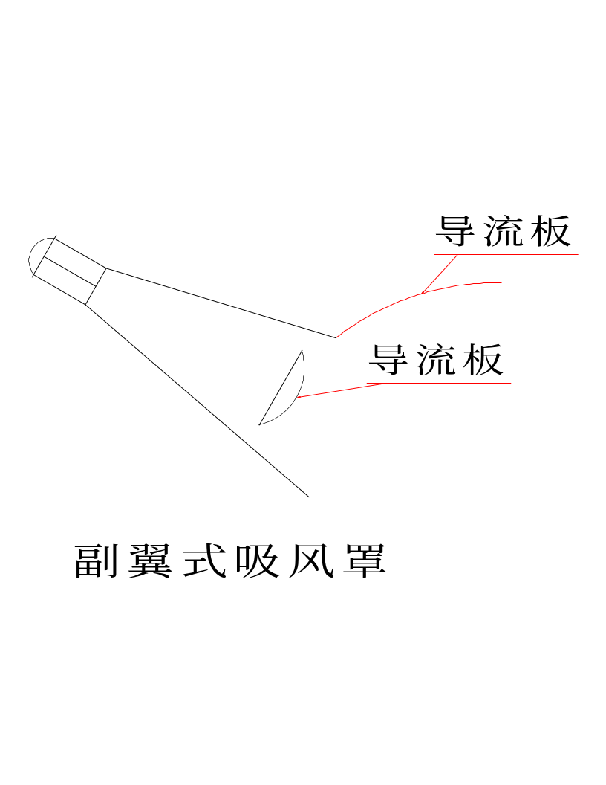
图1 副翼式吸风罩结构示意图
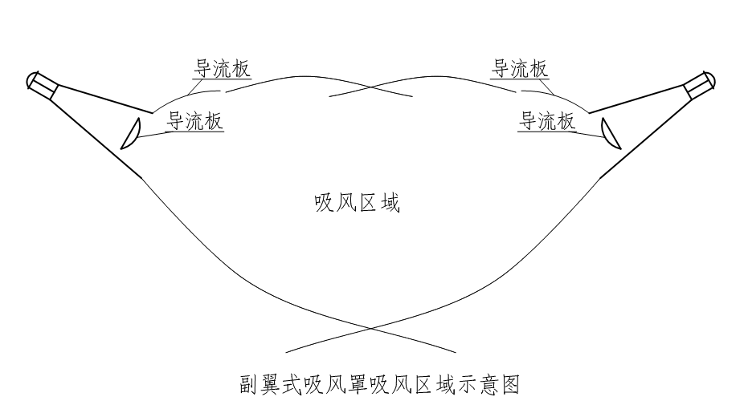
图2 副翼式吸风罩吸风区域示意图
副翼式吸风罩的技术原理体现在两方面：一是吸风罩以水平30°斜向安装，有效增大吸风罩的吸风覆盖面积，适应车间大空间、粉尘无规则运动的捕集工况；二是罩体两侧增设两个导流板，控制气流方向、减小气体通过的截面积以提高气流速度，最大限度收集粉尘，显著提升捕集效率。
落地细则：副翼式吸风罩按12 m×1.1 m规格配置20个，覆盖主要产尘点；对部分工况亦可采用传统上吸式吸风罩，最终捕集罩型在施工图阶段结合现场产尘点实际布置与业主意见确定。捕集设计遵循“不无限扩大吸风罩、以结构优化提升覆盖面积”的原则，在保证捕集率的同时避免对生产工序与岗位操作造成影响。

4.4 净化设备原理：长袋低压脉冲布袋除尘器工作机制
本工程净化核心设备为长袋低压脉冲布袋除尘器，其净化机理为：含尘气流由进风口进入除尘器后，经导流均布进入滤袋过滤区域，粉尘被阻留于滤袋外表面形成粉尘层，净化后的气体穿过滤袋经净气室排出；随着滤袋表面粉尘层增厚，设备阻力上升，当达到设定值后由脉冲控制系统触发清灰，压缩空气经喷吹装置瞬间喷入滤袋内部，使滤袋产生冲击振动，剥离表面粉尘层落入灰斗，实现滤袋再生与连续运行。
长袋低压脉冲袋式除尘器相比常规除尘设备具备五项工程优势：除尘效率高，能确保外排粉尘浓度达标及回用风要求；喷吹压力低（0.25～0.4 MPa），可提高滤袋与脉冲阀的使用寿命；清灰能力强，可提高过滤风速、降低设备造价；设备能长期稳定运行、降低维修成本；设备阻力低（≤1500 Pa），降低运行能耗。该设备已在国内多个企业成功应用，技术成熟可靠。

4.5 关键参数确定：过滤风速、滤料与清灰压力
（1）过滤风速：过滤风速是确定除尘器结构与大小的重要参数，也是在线清灰能否取得良好效果的关键。鉴于国产滤料的性能与使用条件，本工程确定过滤风速＜1.2 m/min，设计取值1.05 m/min，兼顾设备投资与清灰效果。
（2）滤料选用：根据煤粉治理工况及防爆要求，系统内全部除尘器选用抗静电涤纶针刺毡滤料，防止静电积聚引燃煤尘，满足粉尘防爆安全要求；除尘器内部结构同步进行防爆设计。
（3）清灰系统：压缩空气由压气管网引入储气罐，经减压阀减压至0.4～0.6 MPa后进入除尘器喷吹装置上的稳压气包，供脉冲阀使用；每个气包进口均设球阀，便于脉冲阀检修；压气管网设压力检测装置，检测进入稳压气包的气体压力并实现低限报警；清灰耗气量按0.8 m³/min·套设计。
（4）防爆配置：除选用抗静电涤纶针刺毡滤料并做防爆结构设计外，建议增加防爆装置并安装粉尘监测报警装置，除尘器与风机布置于室外，进一步降低爆炸危害。

5 全流程工艺流程说明：气路、灰路与清灰系统的协同运行

5.1 工艺流程总述：捕集—输送—净化—排放闭环
本工程全系统工艺流程如图3所示，按介质路径划分为主气路、灰路、清灰气路与电控四个子系统：
主气路：各产尘点含尘气流经副翼式吸风罩捕集后，由支管（支管设防爆电动风阀）汇入主管道，进入长袋低压脉冲布袋除尘器净化，净化气流经离心通风机引风后由烟囱达标排放；
灰路：滤袋剥离的粉尘落入灰斗，经翻板卸灰阀定期排出并密闭转运外运，防止二次扬尘；
清灰气路：压缩空气经管网、储气罐、减压阀与稳压气包后由脉冲阀喷吹，实现滤袋在线清灰再生；
电控系统：变频启动柜控制风机变频运行，电动风阀控制系统实现各支管按需启停，粉尘监测报警装置实时监控系统运行安全。
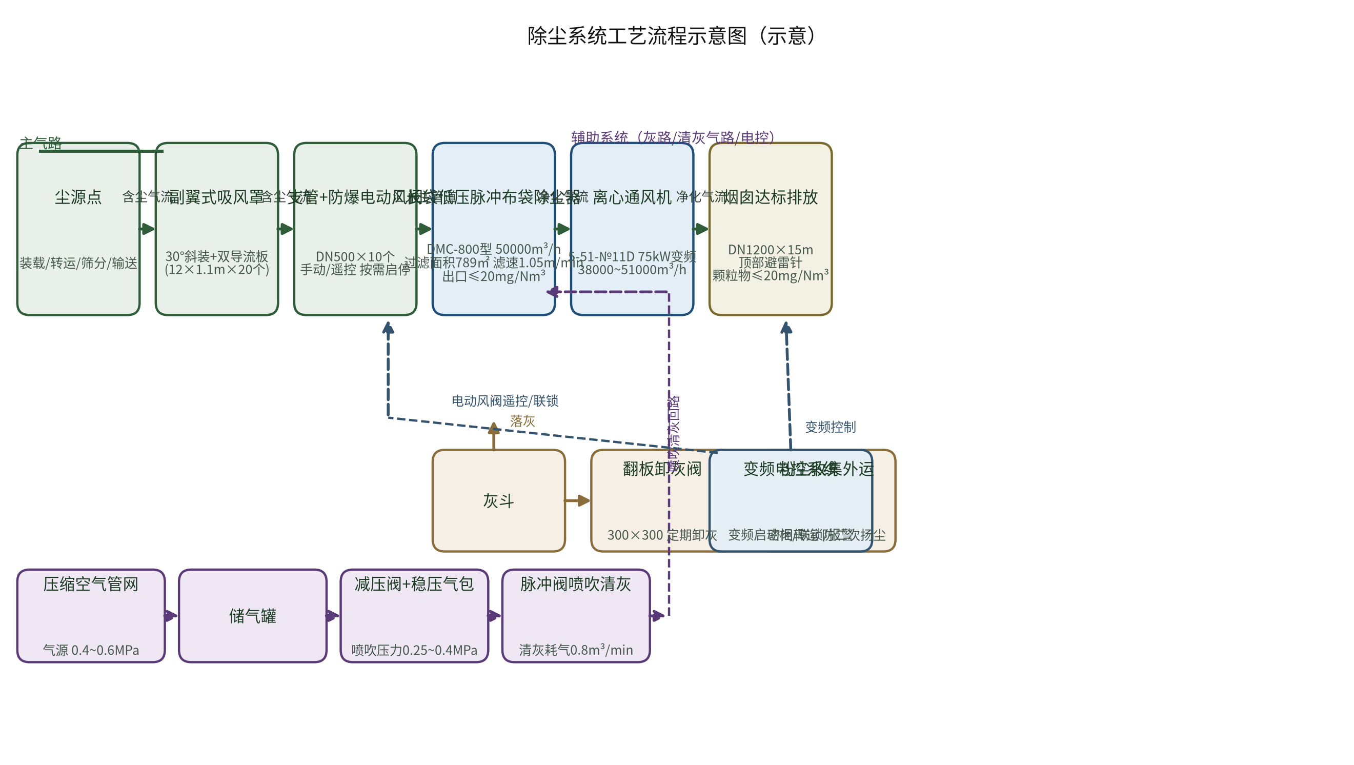
图3 除尘系统工艺流程示意图（示意）

5.2 各环节设计说明：从尘源捕集到达标排放
（1）捕集环节：针对车间面积大、楼层高、粉尘无规则运动的特点，通过副翼式吸风罩水平30°斜装增大吸风口覆盖面积，以最优气流组织提升捕集率；在每条支管上安装防爆电动风阀，可手动或遥控控制开关状态，实现不同时运转尘源点的按需捕集，避免无效抽风。
（2）管道输送环节：各尘源点含尘气流经支管汇入主管道，管道风速按GB 50019-2015及HJ 2020-2012要求设计取值（一般不低于14 m/s），防止粉尘在管内沉积；系统按就近集中原则分区设置，管道布置兼顾阻力平衡与检修便利。
（3）净化环节：长袋低压脉冲布袋除尘器完成粉尘分离与净化，滤袋表面粉尘层经脉冲清灰剥离落入灰斗，设备出口颗粒物浓度≤20 mg/Nm³。
（4）引风排放环节：离心通风机提供系统动力，风机进出口设软连接与减振措施；净化气流经烟囱（DN1200，高15 m）排放，烟囱顶部设避雷针，排放口按规范化要求设置采样平台与采样孔，满足验收监测需要。
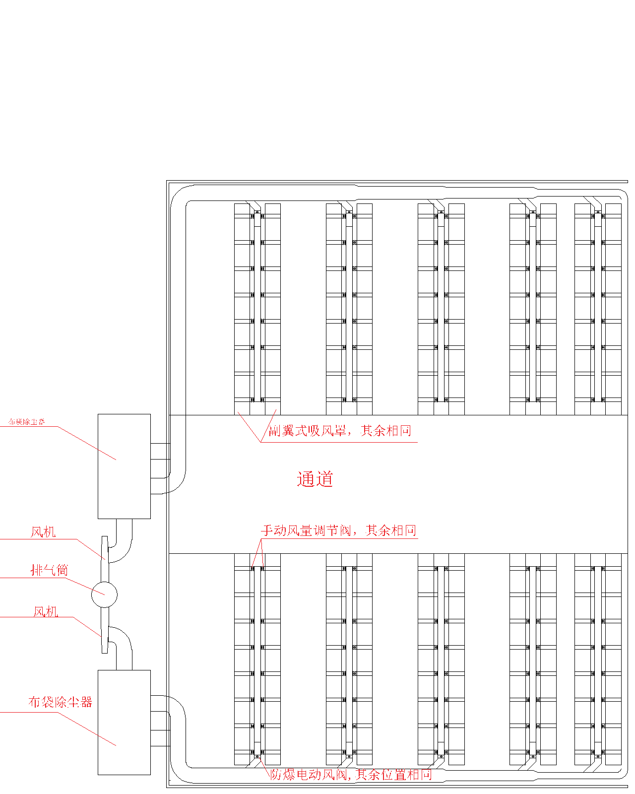
图4 除尘系统平面布置示意图（原方案示意）

5.3 风量平衡与系统划分：阻力平衡与节能运行
系统风量平衡是保证各尘源点捕集效果的关键。本工程单套系统设计风量50000 m³/h，过滤面积789 m²，校核过滤风速1.05 m/min；各支管设防爆电动风阀调节开度，实现支路阻力平衡；风机采用变频启动，根据系统实际运行阻力自动调节转速与风量，在满足捕集需求的前提下最大限度降低运行能耗。
系统划分综合“就近集中”与“同时运行”原则：将集中且同时扬尘的尘源点并入同一系统，将间断、不同时运转的尘源点通过电动风阀分时控制，既保证系统阻力平衡，又减少除尘系统数量与运行能耗，便于维护管理。

5.4 防爆设计要点：可燃煤尘的全程防爆措施
针对煤尘可燃、易爆特性，本工程在设计、设备选型与运行管理三个层面落实防爆要求：设计层面按GB 15577-2018分区设置相对独立的除尘系统，系统不与可燃气体、高温气体管道连通；设备层面选用抗静电涤纶针刺毡滤料、防爆结构设计、防爆电动风阀，除尘器与风机布置于室外并设泄爆与监测措施；运行层面安装粉尘监测报警装置，对系统内粉尘浓度超限实时报警，并对煤尘进行物化性质测定，从源头消除爆炸与自燃隐患。

6 核心设备参数及配置清单：成套设备技术规格

6.1 长袋低压脉冲布袋除尘器技术参数
表4 长袋低压脉冲布袋除尘器主要技术参数（单套）
序号 | 参数名称 | 单位 | 参数值
1 | 设备型号 | — | DMC-800型
2 | 处理风量 | m³/h | 50000
3 | 过滤风速 | m/min | 1.05
4 | 总过滤面积 | m² | 789
5 | 设备阻力 | Pa | 1450～1730（清灰后恢复值≤1500）
6 | 出口气体含尘浓度 | mg/Nm³ | ≤20
7 | 滤袋类型及数量 | 条 | 抗静电涤纶针刺毡，540条
8 | 滤袋规格 | mm | φ133×3500
9 | 运行温度 | ℃ | 80～120
10 | 清灰压力 | MPa | 0.25～0.4
11 | 清灰耗气量 | m³/min | 0.8
12 | 外形尺寸 | m | 5.5×3.4×7.8（不含护栏）

6.2 离心通风机技术参数
表5 离心通风机主要技术参数（单台）
序号 | 参数名称 | 单位 | 参数值
1 | 设备型号 | — | 5-51-№11D
2 | 风量 | m³/h | 38000～51000
3 | 全压 | Pa | 3600～4600
4 | 电机功率 | kW | 75（变频启动，可配置至90）
5 | 运行温度 | ℃ | ＜130
6 | 进口气体含尘浓度 | mg/Nm³ | ≤80
7 | 转速 | r/min | 1450

6.3 全系统配套设备配置清单
表6 全系统配套设备配置清单（2套除尘系统，不含商务价格）
序号 | 名称 | 规格型号 | 数量 | 单位 | 用途说明
1 | 布袋除尘器本体 | DMC-800型 | 2 | 台 | 每套1台，含灰斗、上中箱体、喷吹与卸灰装置
2 | 滤袋 | 抗静电涤纶针刺毡 φ130×3500 | 1080 | 条 | 每套540条
3 | 袋笼 | φ120×3450（碳钢喷塑） | 1080 | 根 | 每套540根
4 | 电磁脉冲阀 | 2″ | 60 | 个 | 每套30个
5 | 喷吹装置 | 2″ | 60 | 套 | 每套30套
6 | 稳压气包 | Φ219 | 4 | 套 | 每套2套，进口设检修球阀
7 | 翻板卸灰阀 | 300×300 | 4 | 台 | 每套2台
8 | 离心通风机 | 5-51-№11D（75kW变频） | 2 | 台 | 与除尘器一一配套
9 | 变频电控柜 | 变频启动 | 2 | 套 | 含控制柜至除尘器间电缆
10 | 副翼式吸风罩 | 12×1.1m | 20 | 个 | 含导流板与连接管
11 | 防爆电动风阀 | DN500 | 10 | 个 | 支管控制，手动/遥控
12 | 电动风阀控制系统 | — | 1 | 套 | 含控制箱与联锁
13 | 烟囱 | DN1200 | 15 | m | 顶部设避雷针
14 | 除尘管道 | DN300～1000 | 1 | 批 | 支管+主管，含支架
15 | 安装辅材 | — | 1 | 批 | 密封、紧固、保温等
注：风机电机按75 kW配置并采用变频启动，如系统实测阻力偏高，可升级为90 kW电机；具体配置以施工图设计与合同技术协议为准。

6.4 设备选型与参数校核：关键参数自洽性验证
本工程核心参数满足自洽校核：过滤面积按滤袋规格复算，单套540条×φ133 mm×3.5 m×π≈789 m²，与总过滤面积一致；处理风量50000 m³/h与过滤面积789 m²的比值折算过滤风速约1.06 m/min，与设计值1.05 m/min一致；风机风量38000～51000 m³/h覆盖单套系统设计风量并留有裕量，全压3600～4600 Pa满足系统阻力（含除尘器、管道、罩口阻力）平衡要求。设备选型遵循“国内技术领先、经济合理”原则，参数之间不存在冲突。

7 施工组织与安装方案：标准化施工与落地保障

7.1 施工总体部署：组织架构与工期排布
本工程采用项目负责制组织施工，设置项目经理、技术负责人、安全员、质检员与各专业施工班组，实行技术交底、材料进场检验、过程三检（自检、互检、专检）制度。施工总体流程为：施工准备→基础工程→设备安装→管道制作安装→电气安装→单机调试→系统联动调试→竣工验收，各工序按流水作业组织，关键路径工序（设备基础与本体安装）优先排布。
工期排布按“分区分段、交叉作业、保障生产”原则确定：优先利用生产停产窗口与低负荷时段开展基础施工与大型设备吊装；设备安装、管道制作、电气安装等工序在具备条件的分区内并行推进；总工期在施工图深化后结合现场条件排定，并预留调试与整改周期。

7.2 主要施工工序：基础、设备、管道、电气的标准化作业
（1）基础工程：按设计图纸放线定位，浇筑除尘器、风机设备基础并预埋地脚螺栓与接地扁钢，基础强度达到设计要求后方可安装设备；烟囱基础同步施工并按抗风与防雷要求设置。
（2）设备安装：除尘器本体按“下箱体—中箱体—上箱体—喷吹系统—灰斗卸灰装置”顺序吊装组对，严格控制垂直度与水平度；滤袋与袋笼在系统试风前安装，安装过程防止滤袋划伤、受潮，袋笼与滤袋配合到位；风机安装采用减振基础，叶轮与机壳间隙调整到位，电机与风机同轴度满足规范要求，进出口设软连接。
（3）管道制作安装：除尘管道按设计坡度与支架间距制作安装，法兰连接处采用密封垫片保证严密性；支管防爆电动风阀与管道法兰连接，阀体安装方向正确；管道支架固定牢靠，负压管道做严密性检查。
（4）电气安装：变频电控柜、电动风阀执行器、粉尘监测报警装置按防爆区域电气要求选型与安装；穿管配线规范，电缆标识清晰；设备、管道、除尘器外壳做防静电接地，接地电阻满足设计要求。
（5）烟囱与避雷安装：烟囱分段吊装焊接，垂直度满足规范；顶部避雷针与接地装置可靠连接，接地电阻按设计要求检验。

7.3 安装技术规范：设备找正、管线与防爆安装要求
安装过程严格执行下列技术要点：除尘器本体安装垂直度偏差不大于规范允许值，各箱体法兰面密封良好不漏风；滤袋安装前清除箱体内杂物与尖锐毛刺，袋笼放入后袋口密封圈压紧到位；风机安装后盘车灵活、无卡阻，试运转方向正确，轴承温升与振动值满足设备技术文件要求；管道支吊架间距按管径确定，主风管坡度朝向卸灰方向，防止管内积灰；爆炸危险区域电气设备防爆等级满足GB 50058-2014要求，防静电接地与等电位联结完整可靠。

7.4 施工安全与质量保证：过程控制与验收要点
施工安全方面，重点管控高空作业、吊装作业、动火作业与临时用电：除尘器箱体与烟囱高空作业搭设合格脚手架并系挂安全带；大型设备吊装编制专项方案并履行审批；煤粉环境动火作业执行审批制度并配置灭火器材；临时用电执行三级配电两级保护。
质量保证方面，实行材料进场检验、隐蔽工程验收、工序交接检制度：设备与材料具备合格证、检测报告；基础、接地、管道严密性等隐蔽工程经验收合格后方可覆盖；每道工序完工经专检合格后进入下道工序，安装质量全面对标HJ 2020-2012与设备技术文件要求。

7.5 施工重难点及对策：交叉作业与大件吊装管理
本工程施工主要难点包括：一是在生产车间内施工，需与生产运行协调，采取分区分段施工、夜间或停产窗口作业，最大限度降低对生产的影响；二是除尘器本体与烟囱属大件、高空吊装，需复核吊装机械站位地基承载力并划定警戒区域；三是管道穿越生产区域，需做好既有设施保护与粉尘环境下的安全防护；四是煤粉环境动火风险高，严格执行动火审批、可燃粉尘清理与监护措施。以上难点均通过专项方案、过程旁站与验收把关予以解决，确保施工安全与安装质量。

8 设备调试方案：单机到系统的阶梯调试

8.1 调试准备：条件确认与方案交底
调试前确认下列条件：全部设备安装完成并通过验收、电气接线与接地检查合格、压缩空气气源具备、除尘器内部清理完毕（滤袋安装到位、无遗留物）、现场具备安全照明与通讯条件。调试人员由安装单位、设备厂家与建设单位共同组成，调试前进行方案交底与安全技术交底，明确调试步骤、分工与应急处置措施。

8.2 单机调试：风机、清灰与电控系统逐项验证
（1）离心通风机：点动确认转向正确，连续运行检查振动、轴承温升、电流是否在额定范围内，记录启动电流与运行电流；变频调速功能逐段验证，确认频率—风量对应关系。
（2）清灰系统：检查储气罐压力、减压阀出口压力（0.4～0.6 MPa）与稳压气包压力（喷吹0.25～0.4 MPa）；逐个手动触发脉冲阀，确认各阀动作顺序、喷吹压力与耗气量正常，无漏气现象。
（3）防爆电动风阀：逐台验证开度调节、手动/遥控切换与限位保护功能，确认与电控系统联锁正常。
（4）电控系统：验证变频启动柜参数设定、风机与风阀联锁、粉尘监测报警装置的报警阈值与动作输出，确认声光报警与联锁停机功能可靠。

8.3 系统联动调试：风量平衡与性能考核
单机调试合格后进行系统联动调试：启动风机使系统投入运行，逐支管调节防爆电动风阀开度，测定各支管风速与风量，实现系统风量平衡与阻力平衡；观察除尘器进出口压差变化，整定脉冲清灰周期与喷吹压力，使设备阻力稳定在设计范围；在系统稳定运行工况下，委托具备CMA资质的检测机构对除尘器出口颗粒物浓度、除尘效率进行检测；系统连续稳定运行72 h无故障，作为联动调试合格与移交试运行的条件。

8.4 调试验收指标：以数据判定系统合格
表7 调试验收与环保验收检测指标
序号 | 检验项目 | 指标要求 | 检验方法
1 | 系统处理风量 | 50000 m³/h·套（±10%） | 风量计/皮托管实测
2 | 除尘器出口颗粒物浓度 | ≤20 mg/Nm³ | GB/T 16157采样，CMA检测
3 | 除尘效率 | ≥99.9% | 进、出风侧同步采样计算
4 | 设备运行阻力（清灰后） | ≤1500 Pa | 压差计读取
5 | 漏风率 | ≤5% | 风量平衡法
6 | 车间岗位粉尘浓度 | 满足GBZ 2.1-2019职业接触限值 | 职业卫生检测
7 | 无组织排放颗粒物 | 满足GB 16297-1996限值（周界外浓度最高点） | 厂界环境监测
8 | 连续稳定运行 | ≥72 h无故障 | 联动考核记录
9 | 清灰系统动作 | 各脉冲阀按序动作、压力稳定 | 目测+压力表
10 | 风机运行状态 | 振动、温升、电流正常，无异常噪声 | 便携测振测温仪表

9 运维管理方案：长期稳定运行的制度保障

9.1 运行管理制度：岗位责任与操作规程
建立除尘系统运行管理责任制，明确运行操作、巡检维护、检修与台账管理岗位职责；制定除尘系统操作规程，规范风机启停、清灰参数调整、卸灰作业与异常处置流程；实行交接班制度与运行记录制度，确保系统运行状态全程可追溯。运行人员上岗前须经培训合格，掌握系统原理、操作规程与应急处置方法。

9.2 日常巡检要点：关键参数与异常识别
日常巡检重点包括：除尘器进出口压差（压差异常升高提示滤袋板结或清灰异常，压差异常下降提示滤袋破损或漏风）、风机运行电流与振动、脉冲清灰动作是否正常、储气罐与稳压气包压力、卸灰阀排灰是否畅通、防爆电动风阀开度与动作、粉尘监测报警装置运行状态。巡检发现异常及时记录并按故障处理程序处置，杜绝带病运行。

9.3 维护保养计划：周期性保养与滤袋管理
维护保养按周期实施：每周检查清灰系统压力与脉冲阀动作、风机润滑与紧固情况；每月检查滤袋袋口密封、袋笼状况与灰斗积灰情况，清理喷吹装置；每季度检查风机轴承润滑、电机绝缘与电气接线，校验粉尘监测报警装置；每年开展系统性能检测与滤袋状态评估。滤袋是系统核心易损件，出现破损、糊袋或老化时及时更换，更换滤袋须采用同规格抗静电材质并做好安装防护，防止二次损伤。

9.4 备品备件管理：关键易损件储备
按设备配置储备关键备品备件，主要包括：滤袋（含抗静电涤纶针刺毡）、袋笼、脉冲阀膜片与阀体组件、电磁阀线圈、电动风阀执行器、风机轴承、卸灰阀阀板及密封件、压力表与报警装置配件等。备件按型号登记入库、定期盘点，保证故障时快速更换，缩短系统停运时间。

9.5 常见故障与处理：快速定位与处置
表8 常见故障现象、原因分析与处理措施
序号 | 故障现象 | 主要原因 | 处理措施
1 | 排放浓度超标 | 滤袋破损、袋口密封不严、清灰失效 | 逐室检查更换滤袋、压紧袋口、检修清灰系统
2 | 系统阻力过高 | 清灰压力不足、滤袋板结、风量偏大 | 调大清灰频次与压力、检查滤袋状况、校核风量
3 | 风机振动大 | 叶轮积灰失衡、轴承磨损、基础松动 | 清理叶轮、更换轴承、紧固基础并重新找正
4 | 脉冲阀不动作 | 电磁阀故障、气源压力不足、控制信号异常 | 检修或更换电磁阀、恢复气源压力、检查电控回路
5 | 卸灰不畅 | 粉尘板结搭桥、卸灰阀卡阻 | 人工清堵、检修卸灰阀、保持及时卸灰
6 | 结露糊袋 | 烟气温度过低、含湿量大 | 提高运行温度、加强保温、缩短清灰间隔

9.6 监测与台账管理：排放自测与记录存档
建立系统运行与环保监测台账：日常记录运行参数（风量、压差、电流、清灰参数）、故障处理与备件更换记录；按排污许可与环境管理要求定期开展排放自测，并委托有资质机构开展年度排放检测与职业卫生检测；台账与检测报告归档保存，作为环境管理、环保验收与监督检查的可追溯依据。

10 安全保障措施：防爆、电气、防雷与职业健康

10.1 粉尘防爆安全：可燃煤尘的防爆体系
本工程按GB 15577-2018建立全过程粉尘防爆体系：除尘系统按工艺分片设置相对独立的系统，不与其他工业气体管道连通；全部除尘器采用抗静电涤纶针刺毡滤料并做防爆结构设计，建议增设防爆装置与粉尘监测报警装置；除尘器与风机布置于室外，降低爆炸危害；防爆电动风阀实现危险工况快速隔断；对煤尘进行物化性质测定，掌握爆炸特性参数；检修作业采用防爆工具并执行动火审批，防止检修火花引燃粉尘。

10.2 电气安全：防爆电气与用电管理
本工程主要安全隐患之一为各除尘设备的用电安全。爆炸危险区域内的电气设备按GB 50058-2014要求选型与安装，电气线路做可靠接地与防静电跨接；变频电控柜设置漏电保护与过载保护；在必要电气设备旁设置安全警示牌；上岗员工须经培训合格后持证上岗；各除尘系统除尘器上均设置检修电源及安全照明，检修作业执行停电挂牌制度。

10.3 防雷与接地：烟囱防雷与防静电接地
烟囱顶部设置避雷针，避雷引下线与接地装置可靠连接，接地电阻满足设计要求；除尘器、风机、管道系统做防静电接地与等电位联结，防止静电积聚放电引燃煤尘；接地装置施工完成并经检测合格后投入使用，运行期按周期复测。

10.4 职业健康防护：岗位粉尘控制与健康监护
本工程通过源头治理显著降低岗位粉尘浓度，明显改善工人工作环境，降低尘肺病及其他职业病的发生风险。同时落实职业健康管理措施：为作业人员配备符合要求的防尘口罩等个体防护用品；按GBZ 188等要求组织接触粉尘岗位员工开展职业健康检查并建立监护档案；开展职业卫生培训与尘肺病防治知识宣传；委托职业卫生技术服务机构定期开展岗位粉尘浓度检测，确保符合GBZ 2.1-2019职业接触限值要求。

10.5 安全设施配置：检修平台与警示标识
在除尘器各主要检修通道及测试处设置必要的安全平台及栏杆，平台荷载与护栏高度满足安全要求；烟囱检测平台设置防护栏杆；系统醒目位置设置安全警示标识（防爆、防尘、当心触电等）与操作提示牌；配置必要的消防器材并保持完好有效。

11 项目验收方案：全过程验收与合规取证

11.1 验收依据：批复、标准与合同技术协议
本工程验收依据包括：环评文件及其批复要求、本方案所列现行排放与职业卫生标准（GB 16297-1996、GBZ 1-2010、GBZ 2.1-2019等）、GB/T 6719-2009与HJ 2020-2012等技术标准、施工图纸与设计变更文件、合同及其技术协议。验收执行标准以环评批复明确的最严格限值为准。

11.2 验收程序：分项至竣工环保验收的递进
验收按“分项验收→单机验收→系统联动验收→性能测试→竣工环保验收→资料备案”程序递进开展：分项验收随施工完成即时进行，覆盖设备安装、管道、电气、防雷接地等分项；单机与联动验收按第8章调试方案执行；性能测试由具备CMA资质的第三方检测机构实施，出具正式检测报告；性能测试合格后组织竣工环保验收，形成验收意见并按要求完成备案与信息公开程序。

11.3 检测项目与限值：有组织、无组织与职业卫生指标
验收检测项目与限值执行表7所列指标：有组织排放颗粒物浓度≤20 mg/Nm³（采样按GB/T 16157-1996执行）；无组织排放颗粒物满足GB 16297-1996周界外浓度最高点限值要求；车间岗位粉尘浓度满足GBZ 2.1-2019职业接触限值要求；除尘效率≥99.9%、漏风率≤5%、设备阻力≤1500 Pa（清灰后）。检测期间系统按设计工况稳定运行，检测数据真实、完整、可追溯。

11.4 验收资料清单：完整可追溯的报审文件
验收资料清单包括：立项与设计文件（方案、施工图、设计变更）、设备材料合格证明与检测报告、施工与安装记录（含隐蔽工程验收记录）、调试记录、第三方检测报告（排放、除尘效率、职业卫生）、运行管理制度与操作规程、运行培训记录、竣工图及电子档案。资料按档案管理要求组卷归档，确保环保验收、安监核查与监督检查时可完整调阅。

11.5 第三方检测要求：CMA机构与规范采样
排放与性能检测须委托具备CMA资质的第三方检测机构实施，检测人员、仪器与采样方法符合国家标准要求；有组织排放采样点位与平台按GB/T 16157-1996设置（排放口规范化），采样工况、频次与数据处理符合规范；检测报告加盖CMA章并附原始记录，作为验收与合规证据存档。

12 合规性说明：排放、职业卫生与安全多维度合规

12.1 大气污染物排放合规
本工程除尘器出口颗粒物排放浓度设计值≤20 mg/Nm³，严于GB 16297-1996《大气污染物综合排放标准》中颗粒物最高允许排放浓度限值；厂界无组织排放经治理后满足标准要求。排放口按规范化要求设置采样平台、采样孔与标识，具备达标判定与监督监测条件，满足排污许可与环境监管要求。

12.2 职业卫生合规
本工程治理后车间岗位粉尘浓度满足GBZ 2.1-2019职业接触限值要求，车间防尘设计符合GBZ 1-2010《工业企业设计卫生标准》；配套个体防护、职业健康监护与定期检测措施，实现职业卫生“工程措施+管理措施”双达标，满足职业病防治法律法规要求。

12.3 粉尘防爆与安全合规
本工程粉尘防爆设计符合GB 15577-2018《粉尘防爆安全规程》关于除尘系统分区设置、防爆结构、抗静电滤料与监测报警的要求，电气设计符合GB 50058-2014《爆炸危险环境电力装置设计规范》，总平面与建构筑物安全符合GB 50016-2014（2018年版）《建筑设计防火规范》，可满足应急管理部门粉尘涉爆安全核查要求。

12.4 环评批复与竣工环保验收衔接
本方案按照“三同时”制度要求，将环保设施与主体工程同步设计、同步施工、同步投入使用；验收阶段以环评批复文件为最高执行口径，对批复中提出的排放限值、治理要求逐项落实并取证；竣工环保验收按现行验收管理办法组织，验收监测与验收意见按要求完成公示与备案，实现与排污许可管理的衔接。

12.5 合规风险提示与应对
需关注以下合规风险并提前应对：一是地方排放标准或环评批复个别指标严于国家标准时，按从严执行原则校核系统设计裕量；二是排放口规范化（采样平台、孔位、标识）不达标可能影响验收监测，需在施工阶段同步完善；三是粉尘涉爆安全核查对除尘系统分区、防爆设施与运行管理有严格要求，需按本方案第5.4、10.1节措施完整落实并保留运行记录；四是排污许可变更与自行监测要求需与属地生态环境部门衔接，确保投运后持续合规。

13 项目重难点及解决方案：关键风险与应对策略

13.1 大空间车间粉尘捕集难题：副翼式吸风罩与气流组织
难点：车间面积大、楼层较高，粉尘在车间内无规则运动，捕集难度大；单纯增大吸风罩尺寸受生产工序限制，无法无限制扩大。
解决方案：采用副翼式吸风罩水平30°斜装结构，通过增加导流板优化气流组织，在不无限扩大罩体的前提下有效增大吸风覆盖面积与捕集效率；按产尘点分布合理布置吸风罩位置与数量，并结合电动风阀分时控制，实现按需捕集。

13.2 煤尘防爆安全难题：全过程防爆设计
难点：煤粉为可燃性粉尘，除尘系统存在爆炸与自燃风险，是安全核查的重点关注对象。
解决方案：全系统按GB 15577-2018开展防爆设计，选用抗静电涤纶针刺毡滤料、防爆结构、防爆电动风阀，增设防爆装置与粉尘监测报警装置，除尘器与风机室外布置；对煤尘开展物化性质测定，运行期落实防爆检修与动火管理制度，实现“设计+设备+管理”三重防爆保障。

13.3 多尘源阻力平衡与节能难题：分区控制与变频调节
难点：尘源点分散、作业间歇，若统一连续运行，系统能耗高且各支路阻力难以平衡，捕集效果参差不齐。
解决方案：按就近集中与同时运行原则划分2套相对独立的除尘系统；支管设防爆电动风阀实现分时、按需控制；风机采用变频启动与自动调节，依据系统运行阻力动态调整风量与转速，在保证捕集效果的前提下显著降低运行能耗。

13.4 施工与生产交叉难题：分区分段与窗口施工
难点：治理工程施工与车间生产运行交叉，存在安全与工期风险，大型设备吊装与管道穿越协调难度大。
解决方案：实行分区分段施工组织，优先利用停产窗口与低负荷时段开展基础与吊装作业；大型吊装编制专项方案并设警戒区域；管道穿越做好既有设施保护；煤粉环境动火执行审批与监护制度；通过过程旁站与工序验收保障安全与质量。

13.5 长期稳定运行难题：低压脉冲与规范运维
难点：除尘系统长期运行面临滤袋损耗、清灰失效、阻力上升等问题，直接影响达标稳定性与运行成本。
解决方案：采用低压脉冲清灰技术（0.25～0.4 MPa）延长滤袋与脉冲阀寿命；设计阻力≤1500 Pa降低能耗；建立第9章所述运维管理、巡检保养、备件储备与监测台账制度，实现系统长期高效稳定运行。

附录A 行业核心工艺优势总结：长袋低压脉冲袋式除尘技术的工程价值
综合本工程实践与行业应用经验，长袋低压脉冲袋式除尘技术在工业粉尘治理领域具备六项核心优势：
（1）除尘效率行业领先：袋式除尘对微细颗粒物的除尘效率可达99.9%以上，出口浓度可稳定控制在20 mg/Nm³以内，显著优于重力沉降、旋风除尘等传统工艺，是满足现行大气污染物排放标准最可靠的净化路线。
（2）可燃粉尘防爆适配性强：通过抗静电滤料、防爆结构、泄爆装置与粉尘监测报警组合应用，可满足GB 15577-2018对可燃性粉尘除尘系统的防爆要求，适用于煤粉、木粉、金属粉等易燃易爆粉尘治理场景。
（3）运行能耗低：低压脉冲清灰（0.25～0.4 MPa）相比高压脉冲能耗更低、滤袋与脉冲阀寿命更长；设备运行阻力≤1500 Pa，配合风机变频调节，系统全生命周期运行成本经济可控。
（4）运行稳定可靠：设备无易损运动部件、自动化程度高，可长期连续运行，维护工作量小，适用于生产连续性强、对系统可靠性要求高的工况。
（5）适应复杂尘源分布：配合分区独立系统、电动风阀分时控制与变频调节，可灵活适应尘源点多、面广、分散、间歇的工况，实现按需治理与节能运行。
（6）工程实施与验收成熟：袋式除尘工程设计、施工与运行有GB/T 6719-2009、HJ 2020-2012等成熟标准支撑，验收检测路径清晰，有利于项目快速通过环保竣工验收与合规核查。
适用工况边界提示：袋式除尘适用于粉尘浓度较高、对排放要求严格的干式除尘场景；对高温烟气需确认滤料耐温边界（本工程滤袋适用温度80～120 ℃）；对高湿、易结露工况需配套保温与清灰优化措施，防止糊袋。

附录B 工程高频问题解决方案：除尘系统建设与运行实战对策
（1）排放浓度长期超标：优先逐室检查滤袋破损与袋口密封，采用荧光粉检漏或逐室停风排查；同步核查清灰系统压力与周期，必要时调大喷吹压力、缩短清灰间隔；确认系统风量分配与过滤风速是否超设计值。
（2）系统阻力持续偏高：检查脉冲阀动作与气源压力是否正常，排除清灰失效；检查滤袋是否板结、糊袋，结露工况需提高运行温度并加强保温；校核系统风量是否偏大，通过变频调速恢复设计工况。
（3）风机振动与噪声异常：停机检查叶轮积灰与磨损，清理或更换叶轮；检查轴承润滑与磨损情况，必要时更换轴承；复核风机基础与地脚螺栓紧固情况，重新找正电机与风机同轴度。
（4）脉冲清灰效果差：检查储气罐压力与减压阀设定，恢复气源压力至0.4～0.6 MPa；检查稳压气包压力与喷吹压力（0.25～0.4 MPa）；排查脉冲阀膜片损坏、电磁阀线圈故障与控制信号异常，按序更换故障件。
（5）卸灰系统堵塞：灰斗内粉尘板结搭桥时人工清堵并查找结露根源；检查翻板卸灰阀卡阻与密封情况，定期润滑；保持及时卸灰，避免灰斗长期高料位运行。
（6）滤袋频繁破损：检查袋笼是否有毛刺、变形刮伤滤袋；核查喷吹压力是否过高造成滤袋冲击磨损；关注烟气温度是否超滤料耐受范围；更换滤袋时规范安装，防止袋口密封不严导致粉尘短路。
（7）二次扬尘控制：卸灰作业采用密闭转运，运输车辆覆盖防尘；灰斗卸灰口与转运设备设密封衔接；厂区道路定期清扫洒水，减少无组织扬尘叠加。
（8）冬季结露与糊袋：对除尘器及管道加强保温，控制烟气温度高于露点温度；缩短清灰间隔、提高清灰频次；必要时对灰斗与箱体增设伴热或保温措施，防止冷凝水导致糊袋。

附录C 行业标准FAQ问答板块：工业粉尘治理常见问题解答
Q1：布袋除尘器的出口排放浓度能做到多少？
A：采用优质滤料与合理过滤风速的袋式除尘系统，出口颗粒物浓度可稳定控制在20 mg/Nm³以内，设计优良并加强运行管理的系统可达到10 mg/Nm³以下，完全能够满足GB 16297-1996颗粒物排放限值及更严格的环评批复要求。
Q2：煤粉粉尘治理为什么必须进行防爆设计？
A：煤粉属于可燃性粉尘，在空气中达到爆炸浓度下限并遇点火源时可发生粉尘爆炸。依据GB 15577-2018《粉尘防爆安全规程》，可燃粉尘除尘系统必须分区独立设置，并采取抗静电滤料、防爆结构、泄爆装置与粉尘监测报警等措施，从源头消除爆炸与自燃隐患，满足应急管理部门安全核查要求。
Q3：除尘系统过滤风速如何确定？
A：过滤风速是除尘器结构与清灰效果的关键参数，一般按滤料性能与使用条件确定。国产涤纶针刺毡滤料推荐过滤风速控制在1.2 m/min以内，本工程设计取值1.05 m/min，在保证除尘效率与滤袋寿命的同时兼顾设备投资经济性。
Q4：除尘器运行阻力过高如何排查处理？
A：阻力过高通常源于清灰失效、滤袋板结或风量偏大。排查顺序为：检查气源压力与脉冲阀动作→检查滤袋结露糊袋情况→校核系统风量是否超设计值→检查灰斗是否积灰堵袋。对应采取恢复清灰压力、提高运行温度、变频调速与清堵等措施。
Q5：布袋除尘器的滤袋使用寿命有多长？
A：滤袋寿命取决于烟气温度、粉尘性质、清灰压力与运行管理水平，常规工况下抗静电涤纶针刺毡滤袋使用寿命一般为2～3年。保持喷吹压力适中、杜绝超温运行、防止结露糊袋，并规范更换安装，可显著延长滤袋寿命。
Q6：粉尘治理工程环保验收需要具备哪些条件？
A：验收条件包括：环保设施按环评批复建成并稳定运行；委托CMA资质机构完成排放与性能检测且各项指标达标；提供设计方案、施工记录、调试记录、检测报告等完整资料；按程序组织竣工环保验收并完成公示备案。有组织排放口须规范化设置采样平台与采样孔。
Q7：车间岗位粉尘浓度执行什么标准？
A：车间岗位粉尘浓度执行GBZ 2.1-2019《工作场所有害因素职业接触限值 第1部分：化学有害因素》规定的职业接触限值，并由职业卫生技术服务机构定期检测。治理工程应将岗位粉尘浓度控制作为设计目标之一，配套个体防护与职业健康监护措施。
Q8：除尘系统处理风量如何核算确定？
A：处理风量按各尘源点所需捕集风量之和确定，捕集风量取决于罩口面积与罩口控制风速（密闭罩按缝隙与换气次数核算），并计入管道漏风裕量。本工程单套系统按50000 m³/h设计，通过风量平衡校核保证各尘源点捕集效果。

